Dlaczego gniazdko Simon to wyjątkowy produkt?
W tym artykule przedstawiamy wyjątkowy sprzęt elektroinstalacyjny jakim jest gniazdko Simon.

Gniazdko Simon gwarantujące wyrafinowany wygląd i bezpieczeństwo elektroinstalacji
Linia produktów elektroinstalacyjnych, która wyróżnia się wyrafinowanym wyglądem i doskonałą jakością to właśnie Simon. Funkcjonalność i trwałość tych gniazdek pozwalają na ich wszechstronne zastosowanie w różnych wnętrzach. Zestawienie doskonałego designu, jakie oferuje gniazdko Simon, z dbałością o detale sprawia, że produkt ten staje się nie tylko elementem elektrycznym, ale także ozdobą wnętrza.

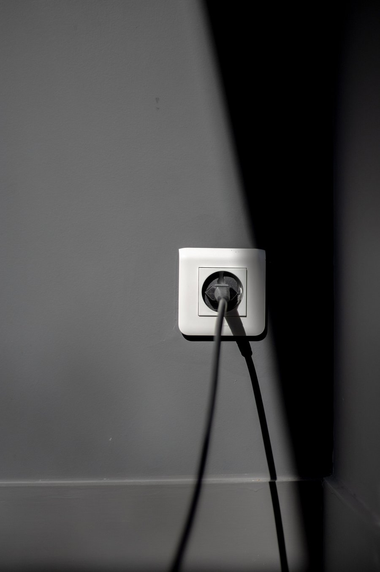
Nowoczesny design i niezawodność
Produkty marki Simon łączą w sobie nowoczesny design i niezawodność. Seria ta oferuje szeroki wybór kolorystyczny i wykończeń, które doskonale komponują się z różnymi stylami wnętrz. Niezależnie od tego, czy preferujesz minimalistyczne formy, czy bardziej klasyczne rozwiązania, gniazdko Simon umożliwi Ci dopasowanie ich do indywidualnych upodobań.

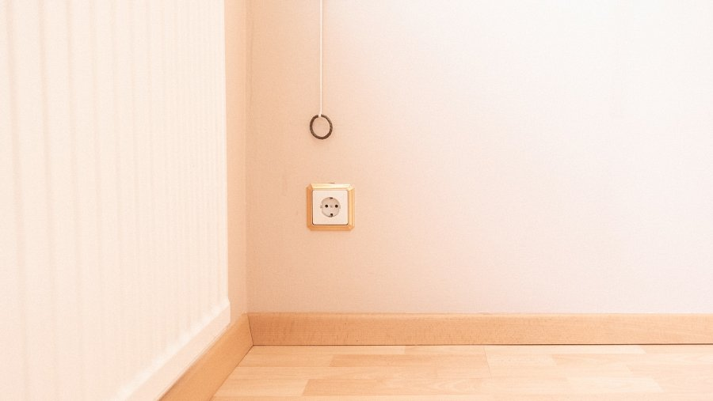
Gniazdko Simon Aquarius Hermetyk
Wyróżniającą cechą gniazdek, włączników i kontaktów Simon Aquarius jest ich doskonała trwałość i prosty, elegancki wygląd. Wykonane z wysokiej jakości materiałów, są odporne na uszkodzenia, co zapewnia długie lata użytkowania bez konieczności wymiany. Szczególnie istotnym atutem jest stopień ochrony IP54, który gwarantuje odporność na pył oraz delikatne zachlapania, zwiększając tym samym bezpieczeństwo ich użytkowania.
Gniazdko Simon to nie tylko zwykły element elektroinstalacji, ale również wyrafinowana ozdoba wnętrza. Wybierając te produkty, otrzymujemy połączenie nowoczesnego designu, doskonałej jakości i niezawodności. Seria Simon Aquarius, wraz z innymi wariantami, oferuje nam różnorodne rozwiązania, które możemy dopasować do swoich upodobań i potrzeb. Simon to wybór pewny, który zadowoli nawet najbardziej wymagających użytkowników.

